**2021届江苏省盐城市高三下学期物理5月第三次模拟试题**

注意事项：

1.本试卷考试时间为75分钟，试卷满分100分，考试形式闭卷；

2.本试卷中所有试题必须作答在答题卡上规定的位置，否则不给分；

3.答题前，务必将自己的学校、班级、姓名、准考证号用0.5毫米黑色墨水签字笔填写在答题卡上。

**一、单项选择题：共10小题，每小题4分，共计40分．每小题只有一个选项符合题意．**

1.世界上“十大最美物理实验”排名第一的是1961年物理学家利用“托马斯·杨”双缝干涉实验装置进行电子干涉的实验。从辐射源辐射出的电子束经两个靠近的狭缝后，在显微镜的荧光屏上出现干涉条纹。该实验说明

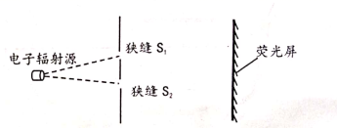

A.光具有波动性B.光具有波粒二象性

C.微观粒子也具有波动性D.微观粒子也是一种电磁波

2.横截面直径为d、长为L的导线，两端电压为U,当三个参量中一个或两个变化时，不影响自由电子定向移动的平均速率是

A.电压UB.直径dC.长度LD.长度L和直径d

3.如图所示，在与纸面平行的匀强电场中有I、II、III三点，其电势分别为6V、2V、2V.下列画出经过I点的电场线正确的是

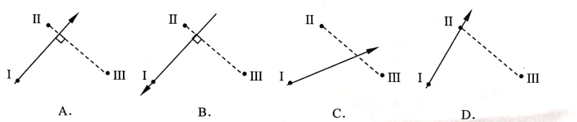

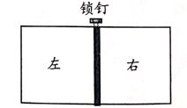4.如图所示，一用锁钉锁定的导热活塞将导热气缸分成体积相等的左右两室，开始时气体压强之比为5:3;拔出锁钉后，活塞移动并最终保持稳定状态。外界温度恒定。则下列说法正确的是

A.右室气体吸热

B.左室气体吸热

C.右室气体对左室气体做正功

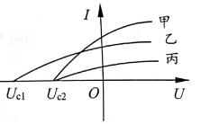D.左室气体分子平均速率变大

5.如图所示，在光电效应实验中，小明用同一光电管在不同实验条件下得到了三条光电流与电压之间的关系曲线甲、乙、丙。下列说法正确的是

A.甲光的频率比乙光的小

B.乙光的波长比丙光的长

C.甲、丙两种光所产生光电子的最大初动能不同

D.乙、丙两种光照射该光电管阴极的截止频率不同

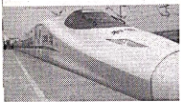6.我国新一代高速列车牵引平均功率达9000kW,运行的最高时速约为350km/h.从盐城到上海全长约300km,新一代高速列车用时约2h,在动力上耗电约为

A. 7.7×103kW·h

B. 1.5×104kW·h

C. 1.8×104kW·h

D. 2.7×106kW·h

7.如图所示，让一个分子A不动，另一个分子B从无穷远处逐渐靠近A.设两个分子相距无穷远，它们的分子势能为0;B分子运动到距Aro时，分子间作用力为零。在这个过程中

A.分子B受力的方向与运动方向相同时，分子势能减小

B.分子间距离减小到ro的过程中，分子间的作用力增大

C.分子之间的引力达到最大时，分子势能最小

D.分子势能为零时，分子间的作用力一定为零

8.如图甲所示，电阻的阻值R远大于电源的内阻r.t=0时，开关s接1,得到如图乙所示的电容器两极板的电势差UAB随时间变化的图像。t=2s时，开关s改接2.下列图丙中的UAB-t图像可能正确的是

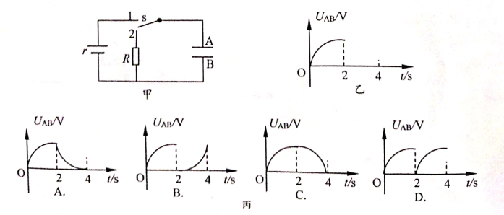

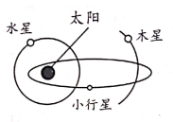9.2020年3月17日，南京紫金山天文台首次发现的小行星2020FD2,它的轨道是一个狭长的椭圆，如图所示。它的近日点在水星轨道以内，远日点在木星轨道之外。水星、木星的轨道近似为圆，且与小行星轨道几乎在同一平面。下列关于小行星2020FD2说法正确的是

A.近日点速率比水星速率小

B.远日点速率比木星速率大

C.公转周期比木星公转周期小

D.公转周期比水星公转周期小

10.如图甲所示，长木板静止在光滑的水平面上，小铅块以一定水平速度滑上木板的左端，恰

能滑至木板右端与木板相对静止。如图乙所示，将木板分成1和2两部分，其质量分别为m1、m2,紧挨着放在此平面上，再让小铅块以相同的初速度滑上木板1的左端。小铅块运动中所受的摩擦力始终不变。下列判断正确的是

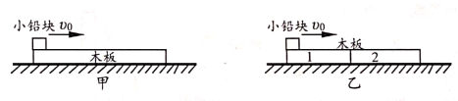

A.当m1>m2时，小铅块能从木板2的最右端滑出

B.当m1<m2时，小铅块仍能滑到木板2的最右端且速度为零

C.当m1=m2时，小铅块仍能滑到木板2的最右端且刚好相对静止

D.无论m1与m2之间是何种关系，小铅块都能滑到木板2上但不能到达最右端

**二、非选择题：共5题，共60分，其中第12题～15题解答时请写出必要的文字说明、方程式和重要的演算步骤。只写出最后答案的不能得分。有数值计算的题，答案中必须明确写出数值和单位。**

11.(15分）某同学用如图所示装置探究小车做匀变速直线运动的规律。

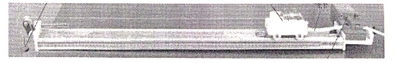

（1)请在下列实验器材中，选出本实验中不需要的器材：（填编号）。

①电火花计时器②天平③低压交变电源④细线和纸带

⑤砝码、托盘和小车⑥刻度尺⑦秒表⑧一端带有滑轮的长木板

（2)安装好实验装置后，按照正确的实验操作，纸带被打出一系列点，其中一段如图所示，可知纸带的（选填“左”或“右”）端与小车相连。

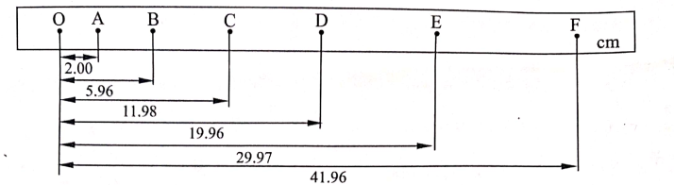

（3)上图中O、A、B、C、D、E、F为相邻的计数点，相邻两计数点间还有4个点未画出，则小车运动的加速度大小为m/s2.打下E点时小车的瞬时速度大小为m/s.（结果均保留3位有效数字）

（4)如果当时电网中交变电流的电压变成210V,频率不变，而做实验的同学并不知道，那么加速度的测量值。（选填“偏大”“偏小”或“不变”）

（5)实验结束后，甲、乙两组同学分别把纸带每隔0.1s剪断，得到若干短纸条，再把这些纸条

下端对齐，并排贴在一张纸上，得到如图甲、乙所示的两幅图。由图可知组实验过程中小车的加速度大，判断依据是。

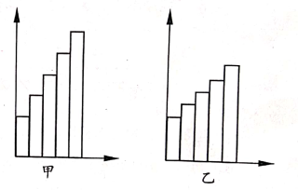

12.(8分）两列简谐横波分别沿x轴正方向和负方向传播，两波源分别位于x轴－0.2m和1.2m

处，两波的波速均为0.4m/s,波源的振幅均为2cm.如图为t=0时刻两列波的图像，此刻平衡位置在x轴0.2m和0.8m的P、Q两质点开始振动。质点M、N的平衡位置分别处于x轴0.5m和0.6m处。求：

（1)M点开始振动的时刻；

（2)0~3.0s内质点N运动的路程。

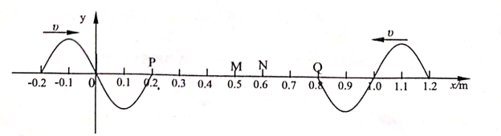

13.(8分）如图所示，两条平行光滑导轨所在平面与水平面的夹角为a,且与匀强磁场方向垂直。导轨上端接有一只电容器，电容为C;下端接有一只电阻，阻值为R.在导轨上放置一质量为m、电阻为r的金属棒，与导轨垂直并良好接触。让金属棒从导轨上某位置由静止开始下滑，经一段时间下滑到虚线位置时速度达到最大，金属棒中的电流为I.重力加速度为g,导轨的电阻不计。求：

（1)电容器极板上积累的电荷量Q;

（2)金属棒到达轨道虚线位置时的瞬时速度大小v.

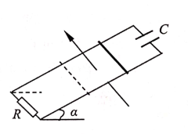

14.(13分）如图所示，长为L的轻杆A端固定质量为m的小球，另一端可以绕轴O自由转动。在光滑水平面上，质量为M、边长为x的正方形木块在水平外力的作用下，使轻杆、木块均处于静止状态，此时，杆与水平面夹角为α.撤去外力，木块水平向右运动。经过一段时间，杆与水平面夹角为β.重力加速度为g,以水平面为零势能面。求上述过程中：

（1)小球重力势能的最大值EPm;

（2)小球A发生的位移大小xA,;

（3)轻杆对木块所做的功W.

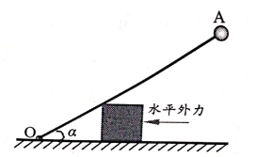

15.(16分）如图甲所示，在坐标系中平行于x轴放置一对平行金属板，板长为4L,两板到x轴的距离均为L,板右端靠近y轴，在两板间加如图乙所示的交变电压。在x轴上x=-4L处，沿x轴正方向源源不断地射入初速度为vo、质量为m、电量为＋q的带电粒子，这些粒子在两板间运动交变电压的一个周期后，恰能都离开电场。为使这些粒子汇聚于一点，需紧靠y轴右侧加垂直纸面向外的有界匀强磁场，磁场区域的中心在x轴上。不计带电粒子之间的相互作用力，求

（1)两板间所加交变电压的周期T;

（2)两板间所加交变电压的绝对值Uo;

（3)带电粒子所有可能汇聚点所在曲线的方程。



